滦州市工业和信息化局
2018年度部门决算

二〇一九年八月
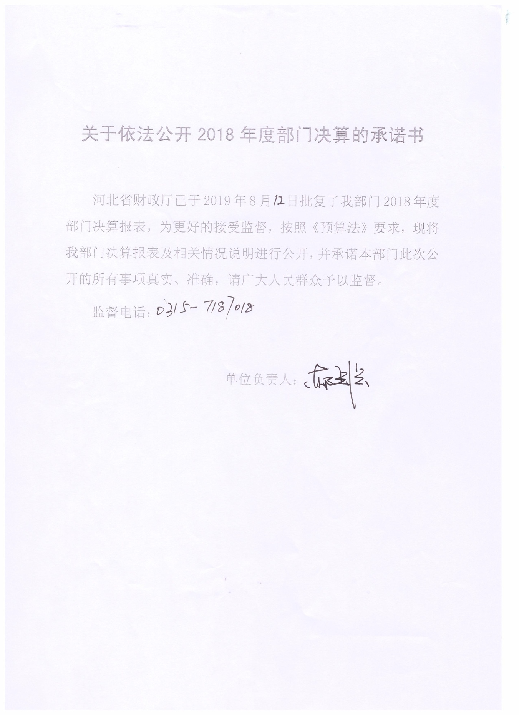

第一部分 滦州市工业和信息化局部门概况
一、部门职责
二、机构设置
第二部分 滦州市工业和信息化局2018年度部门决算报表
一、收入支出决算总表
二、收入决算表
三、支出决算表
四、财政拨款收入支出决算总表
五、一般公共预算财政拨款支出决算表
六、一般公共预算财政拨款基本支出决算表
七、一般公共预算财政拨款“三公”经费支出决算表
八、政府性基金预算财政拨款收入支出决算表
九、国有资本经营预算支出决算表
十、政府采购情况表

第三部分 滦州市工业和信息化局2018年部门决算情况说明
2018年度部门决算☞目 录

一、收入支出决算总体情况说明
二、收入决算情况说明
三、支出决算情况说明
四、财政拨款收入支出决算总体情况说明
五、一般公共预算“三公”经费支出决算情况说明
六、预算绩效情况说明
七、其他重要事项的说明
第四部分 名词解释

第一部分 部门概况

一、部门职责
2018年度部门决算☞部门概况

滦州市工业和信息化局为县政府工作部门，提出全县新型工业化发展战略和政策，协调解决新型工业化进程中的重大问题，拟订并组织实施工业、信息化的发展规划，推进产业结构战略性调整和优化升级，推进信息化和工业化融合；负责电力行业管理和行政执法，编制电力运行供应调控方案，协调解决电力生产、运行和供应中的重大问题；负责协调维护全县信息安全和信息安全保障体系建设，指导监督重点行业重要信息系统与基础信息网络的安全保障工作；负责对全县中小企业和民营经济的宏观指导、综合协调，会同有关部门拟订全县中小企业和民营经济的地方性法规、规章草案、发展规划和扶持政策并组织实施，协调解决发展中的重大问题。

二、机构设置
滦州市工业和信息化局设4个内设机构，分别是：办公室、政策法规股、原材料工业股、信息化推进股；4个事业机构，分别是：科技中心、节能和综合利用中心、中小企业中心、运行监测中心，机构规格为股级。
从决算编报单位构成看，纳入2018 年度本部门决算汇编范围的独立核算单位（以下简称“单位”）共 个，具体情况如下：
序号 | 单位名称 | 单位基本性质 | 经费形式
1 | 滦州市工业和信息化局 | 行政 | 财政拨款

第二部分
2018年度部门决算报表

详情见附表

第三部分
部门决算情况说明

一、收入支出决算总体情况说明
本部门2018年度收支总计（含结转和结余）933.20万元。与2017年度决算相比，收支各减少304.98万元和353.75万元，下降24.63%和28.5%，主要原因是拨付企业奖励性资金补贴减少。

二、收入决算情况说明
本部门2018年度本年收入合计933.20万元，其中：财政拨款收入933.20万元，占100%。如图所示：

图1：收入构成情况

三、支出决算情况说明
本部门2018年度本年支出合计887.52万元，其中：基本支出358.66万元，占40.41%；项目支出528.86万元，占59.59%。如图所示：

2018年度部门决算☞部门决算情况说明

图2：支出构成情况（按支出性质）
2018年度部门决算☞部门决算情况说明

四、财政拨款收入支出决算总体情况说明
（一）财政拨款收支与2017 年度决算对比情况

图3：2017-2018年财政拨款收支出情况
本部门2018年度形成的财政拨款收支均为一般公共预算财政拨款，其中一般公共预算财政拨款本年收入933.20万元,比2017年度减少304.98万元，降低24.63%，主要是拨付企业奖励性资金补贴减少；本年支出887.52万元，减少353.75万元，降低28.5%，主要是拨付企业奖励性资金补贴减少。
（二）财政拨款收支与年初预算数对比情况
本部门2018年度一般公共预算财政拨款收入933.20万元，完成年初预算的212.9%（如图4）,比年初预算增加494.90万元，决算数大于预算数主要原因是拨付企业奖励性资金补贴增加；本年支出887.52万元，完成年初预算的202.5%,比年初预算增加449.23万元，决算数大于预算数主要原因是主要是拨付企业奖励性资金补贴增加。
图4：财政拨款收支出预决算对比情况
- 财政拨款支出决算结构情况。
2018 年度财政拨款支出887.52万元，主要用于以下方面：科学技术（类）支出163万元，占 18.4%；社会保障和就业（类）支出19.35万元，占2.2%；资源勘探信息等支出705.17万元，占79.5%。

图1：财政拨款支出决算结构（按功能分类）

（四）一般公共预算基本支出决算情况说明
2018年度部门决算☞部门决算情况说明

2018 年度财政拨款基本支出358.66万元，其中：人员经费 332.55万元，主要包括基本工资、津贴补贴、奖金、伙食补助费、绩效工资、机关事业单位基本养老保险缴费、职业年金缴费、职工基本医疗保险缴费、公务员医疗补助缴费、住房公积金、医疗费、其他社会保障缴费、其他工资福利支出、离休费、退休费、抚恤金、生活补助、医疗费补助、奖励金、其他对个人和家庭的补助支出；公用经费 26.11万元，主要包括办公费、印刷费、咨询费、手续费、水费、电费、邮电费、取暖费、物业管理费、差旅费、因公出国（境）费用、维修（护）费、租赁费、会议费、培训费、公务接待费、专用材料费、劳务费、委托业务费、工会经费、福利费、公务用车运行维护费、其他交通费用、税金及附加费用、其他商品和服务支出、办公设备购置、专用设备购置、信息网络及软件购置更新、公务用车购置、其他资本性支出。

五、一般公共预算“三公” 经费支出决算情况说明
本部门2018年度“三公”经费支出共计5.16万元，较年初持平；较2017年度持平。具体情况如下：
（一）因公出国（境）费支出0万元。本部门2018年度参加其他单位组织的因公出国（境）团组0个、共0人/无本单位组织的出国（境）团组。因公出国（境）费支出较年初预算增加（减少）0万元，增长（降低）0%；较上年增加（减少）0万元，增长（降低）0%。
2018年度部门决算☞部门决算情况说明

（二）公务用车购置及运行维护费支出5万元。本部门2018年度公务用车购置及运行维护费较年初预算持平；较上年持平。其中：
公务用车购置费：本部门2018年度未发生“公务用车购置”经费支出。
公务用车运行维护费：本部门2018年度单位公务用车保有量2 辆。公车运行维护费支出较年初预算持平；较上年持平。
（三）公务接待费支出0.16万元。本部门2018年度公务接待共3批次、10人次。公务接待费支出较年初预算持平；较上年度持平。
2018年度部门决算☞部门决算情况说明

六、预算绩效情况说明
职责分类绩效目标：（一）、组织起草工业、信息化地方性法规和规章草案；负责机关有关规范性文件的合法性审核工作；承担相关行政复议、行政应诉和普法工作；负责起草重要的综合性文稿。（二）、组织全县工业技术改造工作，推进全县现代产业体系建设；提出全县工业、信息化固定资产投资规模、方向（含利用外资和境外投资）和国家、省、市级财政性资金安排的建议，经市政府批准后组织实施。承担对外经济交流与合作、技术引进有关事宜的综合协调工作；指导和推动工业企业开展国际化经营和海外投资，协调解决外商投资工业企业运行过程中的有关问题；负责机关外事工作。（三）、负责对矿山行业的管理和监督；负责民爆行业生产流通的监督管理和安全生产工作；负责冶金矿产品企业生产许可证的初审及非煤矿山企业炸药使用的核量工作；承担稀土行业管理职责；负责履行《禁止化学武器公约》工作；承担农业化学物质行政保护有关工作；指导散装水泥推广工作；承担滦县“五小”整顿领导小组办公室的日常工作。指导全县工业加强安全生产管理，指导重点行业排查治理隐患，参与重特大安全生产事故的调查、处理；负责工业安全生产信息管理和宣传教育工作。（四）、指导监督政府部门、重点行业的重要信息系统与基础信息网络的安全保障工作；承担信息安全应急协调工作，协调处理重大事件；参与拟订网络技术发展政策；统筹协调电信业规划的组织实施，指导协调通讯业的发展；承办滦县信息化领导小组的日常工作。（五）、组织实施工业、信息化人才队伍建设发展规划；组织开展工业工程类、经济系列专业技术职务任职资格评审工作；承担工业、信息化专家管理有关工作；组织开展培训教育工作。（六）、组织实施全县工业的能源节约和资源综合利用、清洁生产促进政策，参与拟订能源节约和资源综合利用、清洁生产促进规划和污染控制政策；提出全县工业行业需县政府审批和核准投资项目的能耗、水耗审核意见；组织和指导工业节能装备（产品）制造、企业节能管理；组织协调相关重大示范工程和新产品、新技术、新设备、新材料的推广应用；研究制定并组织实施工业“三废”资源的综合利用政策及项目管理;负责完成淘汰落后产能目标任务和综合协调工作。（七）、指导完善中小企业服务体系建设，组织推进全县中小企业信用担保体系、创业辅导基地的建设和管理；实施对融资性担保机构监督管理和政策支持，推动建立中小企业创业风险投资引导资金，确定资金使用方向；组织信用征集、信用评价和信用信息发布，推动中小企业信用制度建设；参与中小企业境内外上市融资培训等相关工作；负责产业集群公共技术服务平台建设；负责县全民创业行动领导小组办公室日常工作。（八）、监测分析工业的日常运行，分析全县工业的运行态势和国内外发展形势，研究提出有关政策措施；统计并发布相关信息，进行预测预警和信息引导；协调解决行业运行中的有关问题，负责工业运行中煤、电、油、气、运等生产要素协调调度和组织工业应急重要物资的紧急调度；参与研究拟定全县电力发展的总体规划和年度计划；根据全县电力总体规划和年度计划，负责新建、扩建项目用电扩容的审查；负责电力行业管理和行政执法，编制电力运行供应调控方案，协调解决电力生产、运行和供应中的重大问题；负责钢铁行业管理工作。
负责拟订民营经济中长期发展规划和年度指导性计划，监测分析发展动态和运行态势，定期提出统计分析报告和发布相关信息；负责烟花爆竹企业的新建、扩建、改建管理工作；负责、参与工业企业的改制和管理创新工作；负责县发展民营经济领导小组办公室日常工作。

七、其他重要事项的说明

（一）机关运行经费情况
本部门2018年度机关运行经费支出933.20万元，比2017年度收支各减少304.98万元和353.75万元，下降24.63%和28.5%，主要原因是拨付企业奖励性资金补贴减少。

（二）政府采购情况
本部门2018年度政府采购支出总额0万元。

（三）国有资产占用情况
截至2018年12月31日，本部门共有车辆2辆，比上年相比无变化。其中，机要通信用车1辆，执法执勤用车1辆。

（四）其他需要说明的情况
1、本部门2018年度政府性基金预算财政拨款无收支及结转结余情况，故政府性基金预算财政拨款收入支出决算批复表以空表列示。
2、由于决算公开表格中金额数值应当保留两位小数，公开数据为四舍五入计算结果，个别数据合计项与分项之和存在小数点后差额，特此说明。
2018年度部门决算☞部门决算情况说明

第四部分
相关名词解释
（一）财政拨款收入：本年度从本级财政部门取得的财政拨款，包括一般公共预算财政拨款和政府性基金预算财政拨款。
（二）事业收入：指事业单位开展专业业务活动及辅助活动所取得的收入。
（三）其他收入：指除上述“财政拨款收入”、“事业收入”、“经营收入”等以外的收入。
（四）用事业基金弥补收支差额：指事业单位在用当年的“财政拨款收入”、“财政拨款结转和结余资金”、“事业收入”、“经营收入”、“其他收入”不足以安排当年支出的情况下，使用以前年度积累的事业基金（事业单位当年收支相抵后按国家规定提取、用于弥补以后年度收支差额的基金）弥补本年度收支缺口的资金。
（五）年初结转和结余：指以前年度尚未完成、结转到本年仍按原规定用途继续使用的资金，或项目已完成等产生的结余资金。
（六）结余分配：指事业单位按照事业单位会计制度的规定从非财政补助结余中分配的事业基金和职工福利基金等。
（七）年末结转和结余：指单位按有关规定结转到下年或以后年度继续使用的资金，或项目已完成等产生的结余资金。
2018年度部门决算☞名词解释

（八）基本支出：填列单位为保障机构正常运转、完成日常工作任务而发生的各项支出。
（九）项目支出：填列单位为完成特定的行政工作任务或事业发展目标，在基本支出之外发生的各项支出
（十）基本建设支出：填列由本级发展与改革部门集中安排的用于购置固定资产、战略性和应急性储备、土地和无形资产，以及购建基础设施、大型修缮所发生的一般公共预算财政拨款支出，不包括政府性基金、财政专户管理资金以及各类拼盘自筹资金等。
（十一）其他资本性支出：填列由各级非发展与改革部门集中安排的用于购置固定资产、战备性和应急性储备、土地和无形资产，以及购建基础设施、大型修缮和财政支持企业更新改造所发生的支出。
（十二）“三公”经费：指部门用财政拨款安排的因公出国（境）费、公务用车购置及运行费和公务接待费。其中，因公出国（境）费反映单位公务出国（境）的国际旅费、国外城市间交通费、住宿费、伙食费、培训费、公杂费等支出；公务用车购置及运行费反映单位公务用车购置支出（含车辆购置税）及租用费、燃料费、维修费、过路过桥费、保险费、安全奖励费用等支出；公务接待费反映单位按规定开支的各类公务接待（含外宾接待）支出。
2018年度部门决算☞名词解释

（十三）其他交通费用：填列单位除公务用车运行维护费以外的其他交通费用。如飞机、船舶等的燃料费、维修费、过桥过路费、保险费、出租车费用、公务交通补贴等。
2018年度部门决算☞名词解释

（十四）公务用车购置：填列单位公务用车车辆购置支出（含车辆购置税）。
（十五）其他交通工具购置：填列单位除公务用车外的其他各类交通工具（如船舶、飞机）购置支出（含车辆购置税）。
（十六）机关运行经费：指为保障行政单位（包括参照公务员法管理的事业单位）运行用于购买货物和服务的各项资金，包括办公及印刷费、邮电费、差旅费、会议费、福利费、日常维修费、专用材料以及一般设备购置费、办公用房水电费、办公用房取暖费、办公用房物业管理费、公务用车运行维护费以及其他费用。
（十七）经费形式:按照经费来源，可分为财政拨款、财政性资金基本保证、财政性资金定额或定项补助、财政性资金零补助四类。

